Nome:
Classe:

Data:

COSTRUISCI IL TUO MANDALA CON PAINT

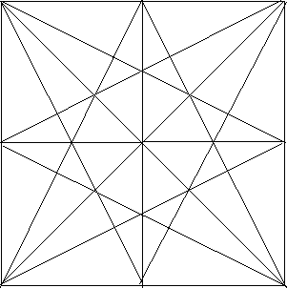
- Disegna un quadrato usando Shift di 300 X 300 – serviti del menu “Immagine Attributi”;
- Traccia una linea verticale usando Shift, che parta dall’incrocio delle diagonali e arrivi al lato superiore;
- traccia le altre linee allo stesso modo della figura mostrata;
- unisci i vertici del quadrato con i punti medi dei lati;
- colora il disegno come un mandala;
- salva con nome “mandala_io” e in formato .jpg;
- inserisci il file “mandala_io.jpg” in un file Word che avrai predisposto con la tua intestazione e logo;
- descrivi cosa ti ispira questo mandala.

